Муниципальное автономное дошкольное образовательное учреждение города Новосибирска «Детский сад №53»

Семинар – практикум:

«Использование метода макетирования в работе учителя – дефектолога с детьми ОВЗ для развития игровой и речевой компетентности»

Выполнила

учитель – дефектолог

Орехова Л. С

Новосибирск 2023г

Форма проведения: семинар-практикум

Место проведения: музыкальный зал.

Участники: воспитатели и специалисты детского сада.

Аннотация работы:

Одним из немаловажных аспектов организации коррекционной работы учителя – дефектолога с детьми со статусом ОВЗ является поиск оптимальных форм работы, методов и технологий, направленных на решение полиморфных задач. Эффективность развивающего процесса детей в ДОУ зависит от совместной деятельности всех участников воспитательно - образовательного процесса. Следовательно, данный профиль работы должен быть доступен для понимания и осмысления, как специалистов, так и воспитателей, а так же родителей. В связи с этим мной был разработан семинар-практикум.

Семинар-практикум состоит из частей:

План:

I часть. Теоретическая часть.
- Квик настройка.
- Пальчиковая игра для активизации деятельности педагогов, с использованием плоскостного макета: «Мы делили апельсин»
- Целеполагание, новизна и принципы реализации.
- Этапы.
- Виды макетов.
- Многозадачность.
II часть. Практическая часть
- Из опыта работы, представление макетов.
- Мастер – класс по изготовлению макетов.
- Результаты деятельности.

III часть. Просмотр презентации

Рефлексивная игра «Калоши счастья»

Семинар-практикум – одна из эффективных форм сотрудничества педагогического коллектива, где предполагается как теоретическое ознакомление с проблемой, так и практические, решение конкретной ситуации.

Семинар-практикум получил высокие положительные отзывы от участников семинара.

Цель: Знакомство педагогов с условиями использования метода макетирования в решении поликоррекционных задач в работе с детьми с ОВЗ, в частности развития игры, активной и пассивной речи.

Задачи:

- Упражнять педагогов в создании оптимальных условий для развития игровой деятельности через использование макетирования.

- Предоставить воспитателям практические рекомендации по использованию макетирования, направленного на развитие игровых и речевых способностей у детей.

- Упражнять воспитателей в умении самостоятельно создавать макеты.

Актуальность:

Практика – ориентированный семинар расширяет педагогическую компетентность воспитателей, которая может стать важным элементом, влияющим на развитие детей с ОВЗ.
Новизна:
Выбор данной темы оказался очевидным после первых месяцев работы. Я с большим энтузиазмом расширяла предметно-развивающую среду, но каждый раз замечала, что дети быстро теряют интерес к знакомым играм. Я готовила к занятиям как можно больше наглядного материала, чтобы активизировать детей и как можно больше успеть, но быстро заметила, что материал скапливался и оставался невостребованным после одного, двух применений, а вне занятий он сам уже терял свою ценность. Но.. всё новое – это хорошо трансформируемое старое, и как все гениальное, оно просто!! Дети на практике решали самостоятельным образом, с использованием игрового ресурса уже бывшего в их опыте, новые задачи. Придумывали и строили то, во что ты хотели поиграть, что только что сами придумали, что хотели создать самостоятельно. При такой организации детьми активно познается и усваивается новый материал. Репродуктивный способ деятельности уходит на второй план, а на первый план выходит опытный и экспериментальный. Макетирование в современном дошкольном образовании признается одним из универсальных средств обогащения субкультуры дошкольника. Процесс макетирования способствует развитию игровой и познавательной деятельности детей. Новизна и практическая значимость семинара выражается в том, что реализация способствует созданию единой образовательно-воспитательной среды в дошкольном учреждении и семье; через развитие компетентности повышается заинтересованность всех участников образовательного процесса,
Ожидаемые результаты:

- у воспитателей сформированы новые знания и умения по созданию предметно – развивающей, трансформируемой среды. Расширились представления о значении игры в развитии ребенка с ОВЗ, о влиянии макетирования на развитие интеллектуальных и речевых способностей детей.

- Педагогики ознакомлены с опытом создания макетов, их спектром использования в коррекционной работе.

Предварительная работа:

- анализ предметно – развивающей среды в комбинированных группах;

- создание презентации;

- оформление наглядных материалов и практических рекомендаций для воспитателей.

Информационно-техническое обеспечение:

Раздаточный материал для макетов, основы макетов, дополнительный материал в виде мелкого игрового материала, цветная бумага, скорлупа грецкого ореха, зубочистки, пластилин, вата. Презентация: «Использование макетирования в коррекционной работе учителя – дефектолога в развитии игровой и ревой компетентности детей с ОВЗ». Ноутбук, проектор.

Ход семинара.

1.Квик-настройка «Апельсиновое настроение».

Включается аудиозапись песни: «Оранжевое небо». На тарелках очищенный апельсин.

Ведущий. Я рада приветствовать участников «апельсинового» семинара: «Использование макетирования в коррекционной работе учителя – дефектолога в развитии игровой и ревой компетентности детей с ОВЗ»! Почему апельсиновый, спросите вы. Потому что название – это настроение, атмосфера, идея, концепция… А какие ассоциации со словом «апельсин» возникают у вас? Конечно с декабрем, месяц в котором и проходит наш семинар! Апельсин – символ нашей сегодняшней встречи, потому что объединяет разные элементы в единое целое. Например, цвет апельсина – это сочетание красного и желтого цветов. Название фрукта – это объединение двух понятий: «яблоко» и «Китай». «Апельсин» значит «китайское яблоко». Каждая долька по-своему хороша и вкусна, но только все вместе – это апельсин. Итак, приступим к работе.

2.Первый плоскостной макет: игра «Мы делили апельсин» На доске плоскостной макет апельсина, его дольки. Что бы провести разминку в виде пальчиковой игры, необходимо вспомнить текст. Но не каждый помнит животных, их последовательность при произнесении. Мы через использование плоскостного макета в этом себе поможем. Попрошу 5 участников написать на дольке название животного и перевернуть его для чтения.А одного участника попросим провести разминку.
Мы делили апельсин,
Много нас, а он один!
Ритмично сжать и разжать пальцы обеих рук.
Эта долька для ежа,
Эта долька для стрижа,
Эта долька для утят,
Эта долька для котят,
Эта долька для бобра,
Поочередно загибать пальцы на правой руке.
А для волка – кожура!
Развести руки в стороны.
Он сердит на нас, беда,
Погрозить пальцем.
Разбегайтесь кто куда!
Имитировать бег пальцами по коленям.
3. Какова же цель использования макетирования в детском саду?
Это создание условий для обеспечения успешного освоения детьми знаний об особенностях объектов и окружающей действительности, их структуре, связях и отношениях, существующих между ними.
Задачи использования метода макетирования:
- Развитие устойчивого интереса к объектам и явлениям окружающего мира.
- Активизация творческих возможностей, творческого самовыражения.
- Развитие детской впечатлительности, фантазии, инициативы и творчества.
- Развитие монологической и связной речи, активизация лексического словаря.
- Решение конкретных задач на основе макета (моделирование ситуации)
Технология макетирования позволяет активно реализовать принципы, которые актуальны для детей ОВЗ в коррекционной работе, утверждённые ФГОС ДО:
- индивидуализации дошкольного образования;
- содействия и сотрудничества детей и взрослых;
- поддержки инициативы детей в различных видах деятельности;
- партнёрства с семьёй.
Макеты — это модели, представляющие собой уменьшенные объекты. Макетирование – это форма организации образовательного пространства, способствующая развитию творческого познавательного мышления, поисковой деятельности и познавательной активности каждого ребенка.
В процессе своей работы, я опиралась на опыт Галины Анатольевны Урунтаевой, которая считает, что ребёнок в процессе использования макетов в игре начинает овладевать построением особого вида знаков – наглядных, пространственных моделей, в которых отображаются связи и отношения вещей, существующие независимо от действий и желаний самого ребёнка.
Так же использовала опыт Надежды Александровны Коротковой, которая условно делит макеты на два типа модели и карты.
4. Этапы работы и виды макетов:
Первый этап – предварительная работа, обогащение личного опыта детей.
Второй этап- изготовление основы макета и наполнение его предметным материалом.
Третий этап – презентация макета.
Четвертый этап – процесс развития и активизации игры с макетами.
Пятый – внесение нового маркера.
Макеты-модели, представляют собой уменьшенные целостные объекты, направляющие воображение ребёнка в основном на события, происходящие «внутри» этих объектов на небольшой плоскости с закреплённым на ней устойчивым сооружением-зданием, имеющим фасадную часть и данное в вертикальном разрезе внутреннее помещение этого здания. Макет «Соляной шахты»
Макеты-карты, это плоскости (не менее50×60 см) с планом — схемой и объектами-маркерами пространства, отображающие определённую территорию, направляют ребёнка на развёртывание сюжетных событий, «снаружи», вокруг оформляющих эту территорию объектов.
Универсальный макет — это всего лишь знак, «наводящий» детей на возможную воображаемую ситуацию, объединяющий участников совместной игры, очерчивая границы игрового пространства, в рамках которого осуществляется «сборка» игровых замыслов в общем сюжетном движении. Универсальные макеты служат основой для организации сюжетной игры дошкольников с мелкими игрушками. Достоинство универсального макета в том, что он даёт возможность вариативного использования игрушек и может быть дополнен разнообразным предметным материалом.
Ландшафтный макет-карта — это плоскость с обозначенной цветом и рельефом природной территории (лес — зелёный цвет, река — голубой цвет, земля — коричневый цвет). Территория дополняется мелкими маркерами пространства (деревья, изгородь, изба, мельница).
Макет может быть:
– Напольный, (макет имеет более крупные конструкционные объемы);
– Настольный, (размер ограничивается размером стола или его части);
– Подиумный, (на специальных подставках-подиумах);
– Настенный, (макеты в виде объемных предметных картин с передним
предметным планом, а задний – картина).
5. Хочу представить собственные макеты, которые использую в своей работе. Воспитателям предлагается объединиться по 4 человека вокруг одного макета, решить проблемно – поисковую задачу, выстроить пространство в соответствии с собственным замыслом.
«Фермерское хозяйство», в которое срочно нужно вернуть маму курицу. «Дом - комната» - навести порядок до прихода мамы с работы . «Зима» - где необходимо сравнить двух зайчиков в серой и белой шубках. «Лето на мельнице»- предлагаю узнать на ощупь, что в мешках? «Пустыня», кто выглядывает из песка? «Зоопарк» - найти детенышей, которые перепутали своих мам. Продолжительность деятельности регламентируется песочными часами.(2 мин). Заслушиваются ответы участников по часовой стрелке 6.Существует несколько требований к макетам:
- они должны быть устойчивы и легко перемещаться с места на место;
- удобными в обращении, доступны дошкольникам для свободного выбора и игры;
- должны быть эстетически оформлены;
- служить длительное время и в любой момент быть доступен дошкольникам для игры.
Макеты могут иметь разную тематику, но в процессе их реализации одновременно и параллельно решается несколько задач:
- знакомство с условиями жизни, какой-либо ситуацией или средой обитания (человека, животного и т. д.);
- развитие познавательной сферы детей;
- закрепление и обобщение знаний детей по той или иной теме;
- решение конкретных задач на основе макета (моделирование ситуации);
- развитие монологической и связной речи;
- развитие логического мышления, памяти, внимания, воображения, фантазии;
- развитие общей и мелкой моторики рук;
- развитие коммуникативных навыков;
- формирование творческих способностей;
- воспитание доброжелательности, умения работать в коллективе
7. Мастер – класс по изготовлению макета: «Плавают в море корабли».
Материал подготовлен. Листы бумаги. Клей ПВА. Вата. Скорлупа ореха. Пластилин. Зубочистка. Нарезанные треугольники и прямоугольники для паруса.
Педагоги продолжают работать в мини группах по 4 человека.
Ведущим озвучивается цель: «Создание мини макета». Поэтапность выполнения действий:
1.На голубом листе нарисовать клеящим карандашом волны.
2.Приклеить по этой волне вату, получается пена на волнах бушующего моря.
3. К внутреннему дну скорлупы ореха прикрепить пластилин.
4. На зубочистку надеть цветной лоскут бумаги – парус. установить его на пластилин в скорлупе ореха
5.Устанавливаем лодку – скорлупу с парсом на бушующие волны. Макет моря с лодкой - парусом готов.
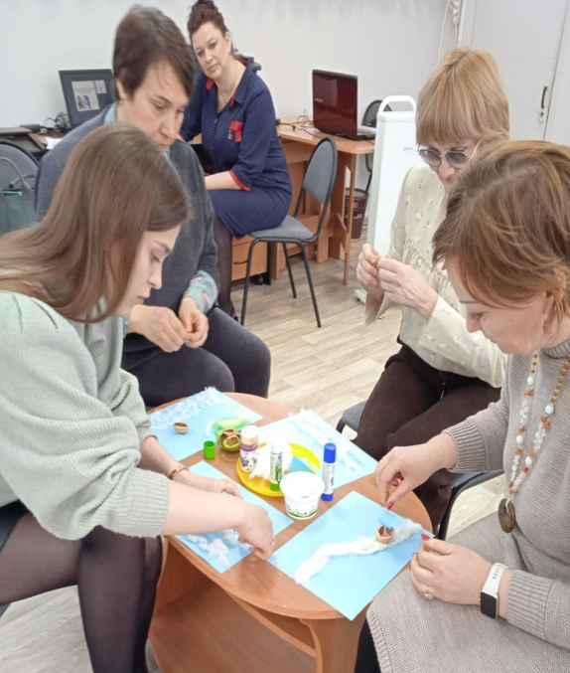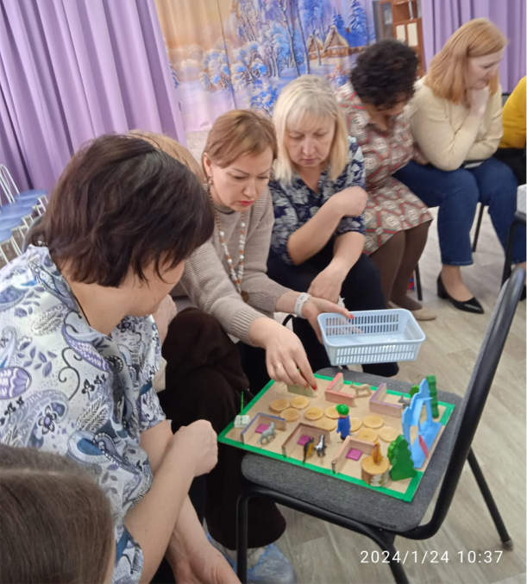

8.Заключение: опыт моей работы позволил мне сделать следующие выводы:
- макетирование открыло множество возможностей для самостоятельной игровой деятельности детей;
- появились дополнительные возможности для реализации партнерского взаимодействия и свободного проявления их в индивидуально – стилевых особенностей в игр;.
- в процессе макетирования развиваются интегративные качества личности:
эмоциональная отзывчивость, любознательность, активность, умение
взаимодействовать со взрослыми и сверстниками и другие
Главное, чтобы «прогулки» по улицам макетов не превращались в урок, не
перегружались большим объемом информации, а стали бы веселой
увлекательной игрой, продолжение которой дети бы ждали с нетерпением.. Не менее интересным для детей, является, возможность дополнить макет, внести свою лепту в создание нового мира.
Наиболее доступный способ предоставить ребенку такую возможность, создать основу для его творческой деятельности. Как бы создать
незаконченный мир, и предложить ребенку дополнить его, теми или иными
предметами и формами, позволить воображению ребенка опираясь на уже
готовые образы, сформировать свои, более конкретные, детализированные, индивидуальные.
9. Рефлексия. Игра: «Игра калоши» Оптимистам гораздо интереснее, веселее и проще жить. Они умеют справляться с неудачами. Это серьезный и полезный навык, который оберегает организм от опаснейшего врага и источника всех болезней – стресса. Работа с детьми с ОВЗ требует от педагога терпения и самообладания.
Инструкция. Я хочу предложить вам поиграть в игру, которая называется
«Калоши счастья». У Андерсена есть сказка с таким названием. В этой
сказке фее подарили на день рождения калоши счастья, которые она решила
отдать людям, чтобы те стали счастливее. Человек, который надевал эти
калоши, становился самым счастливым человеком. Калоши исполняли все
его желания, он мог перенестись в любое время или эпоху. Итак, я
предлагаю вам обуть эти калоши и стать счастливым человеком. Я также
буду зачитывать вам различные ситуации, а ваша задача — надев эти
калоши, найти в ситуации, предложенной вам, позитивные стороны.
Другими словами, посмотрите на ситуацию глазами счастливого человека-
оптимиста.
- Заведующий отчитал Вас за плохо выполненную работу.
- Вам предстоит пройти курсы переподготовки и получить высшее дошкольное образование.
- Вам выпала честь представлять свой детский сад на конкурсе педагогического мастерства.
- На работе задержали зарплату.
- По дороге на работу вы сломали каблук.
- За последние 3 месяца Вы набрали «лишних» 12 кг.
- Вы внезапно заболели.
- Вы серьёзно поругались с мужем, и он с Вами не разговаривает вот уже несколько дней, игнорирует.
- Рано просыпаетесь в выходной
И напоследок… «Если судьба подбросила тебе лимон, не кривись, а попробуй сделать из него лимонад!».
Спасибо всем за участие!

